Металлические волноводы.

1. Монохроматическая электромагнитная волна в металлическом волноводе.

Волновод – это канал, имеющий резкие границы, вдоль которого распространяется электромагнитное излучение. Металлический волновод – это металлическая труба, произвольного сечения, пустая внутри или заполненная диэлектриком. На Рис.1 показаны металлические волноводы прямоугольного и круглого сечения.
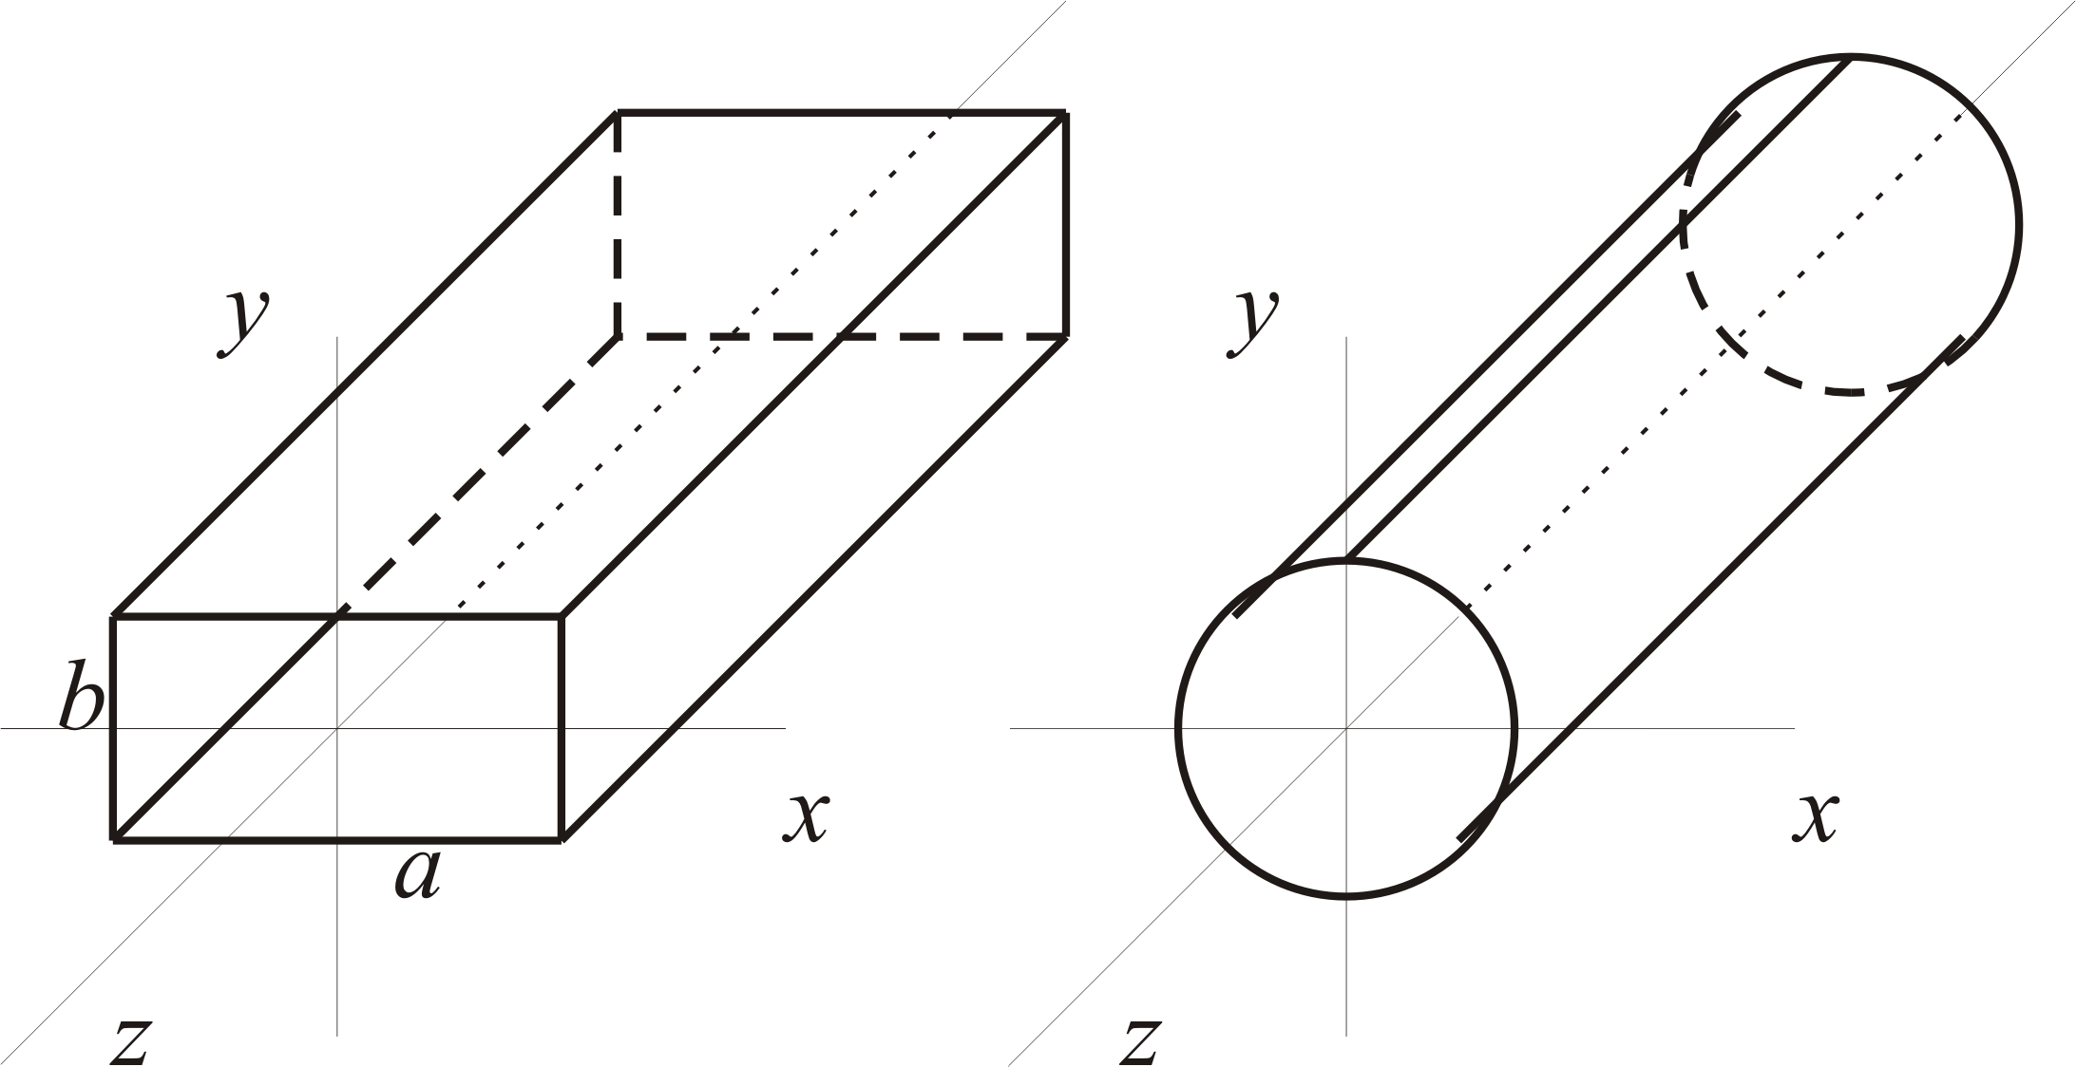
Рис.1

На Рис.1 направляющие волноводов параллельны оси z. У волновода прямоугольного сечения показаны размеры поперечного сечения a и b.
Будем рассматривать электромагнитную монохроматическую волну (волноводную моду) бегущую вдоль оси z. В этом случае электрическое и магнитное поле будем искать в следующем виде.
$\left\{\begin{aligned}&\vec{E}(\vec{r},t)=\vec{E}(x,y)e^{i\left(βz-ωt\right)} \\ &\vec{B}(\vec{r},t)=\vec{B}(x,y)e^{i\left(βz-ωt\right)}\end{aligned}\right.$ (1)
Здесь β – постоянная распространения волны в волноводе. Если знать постоянную распространения β, то можно найти длину волны излучения волноводной моды в волноводе.
$λ=\frac{2π}{β}$ (2)
Если задана частота излучения ω, то постоянную распространения β можно найти из дисперсионного соотношения для данной волноводной моды.
$β=β(ω)$ (3)
Дисперсионное соотношение (3) находится одновременно с нахождением решений уравнений Максвелла для электромагнитного поля (1) внутри волновода с заданными граничными условиями на поверхности волновода.
Если известно дисперсионное соотношение (3), то можно найти фазовую $v_{p}$ и групповую $v_{g}$ скорость волноводной моды.
$v_{p}=\frac{ω}{β} , v_{g}=\frac{dω}{dβ}$ (4)
Сделаем замечание по поводу записи электрического и магнитного поля в виде (1). Здесь представлена комплексная запись электромагнитного поля. Поэтому векторы $\vec{E}, \vec{B}$ в (1) являются комплексными векторами. Если ввести вещественные векторы $\tilde{\vec{E}}, \tilde{\vec{B}}$, то их связь с комплексными векторами будет иметь вид.
$$\tilde{\vec{E}}(\vec{r},t)=\frac{1}{2}\left(\vec{E}(\vec{r},t)+{\vec{E}}^{*}(\vec{r},t)\right), \\ \tilde{\vec{B}}(\vec{r},t)=\frac{1}{2}\left(\vec{B}(\vec{r},t)+{\vec{B}}^{*}(\vec{r},t)\right)$$
Уравнения Максвелла являются линейными дифференциальными уравнениями. Поэтому решения уравнений Максвелла можно искать как в вещественном виде, так и в комплексном виде. Конечный результат будет одним и тем же. В дальнейшем векторы $\vec{E}, \vec{B}$ будут обозначать как действительные так и комплексные векторы, если это не вызывает путаницы.
Будем считать, что внутри металлические волноводы пустые. Соответственно уравнения Максвелла для электромагнитного поля в вакууме имеют вид.
$\left\{\begin{aligned}&\vec{\operatorname{div}{E}}=\frac{1}{ε_{0}}ρ \\ &\vec{\operatorname{rot}{E}}=-\frac{∂\vec{B}}{∂t} \\ &\vec{\operatorname{div}{B}}=0 \\ &\vec{\operatorname{rot}{B}}=μ_{0}\vec{j}+\frac{1}{c^{2}}\frac{∂\vec{E}}{∂t}\end{aligned}\right.$ (5)
Причем учтем, что волноводная мода распространяется внутри волновода в пустом пространстве, где отсутствуют электрические заряды и токи. Если металлический волновод сделан из идеального проводника, то заряды и токи сосредоточены только на поверхности стенок волновода. Поэтому в уравнениях Максвелла (5) объемные токи и заряды надо положить равными нулю.
$ρ=0, \vec{j}=0$ (6)
Подставим в уравнения (5) электромагнитное поле в виде бегущей волны (1). В результате система (5) принимает следующий вид.
$\left\{\begin{aligned}&\frac{∂E_{x}}{∂x}+\frac{∂E_{y}}{∂y}+iβE_{z}=0 \\ &\frac{∂E_{z}}{∂y}-iβE_{y}=iωB_{x} \\ &iβE_{x}-\frac{∂E_{z}}{∂x}=iωB_{y} \\ &\frac{∂E_{y}}{∂x}-\frac{∂E_{x}}{∂y}=iωB_{z}\end{aligned}\right., \left\{\begin{aligned}&\frac{∂B_{x}}{∂x}+\frac{∂B_{y}}{∂y}+iβB_{z}=0 \\ &\frac{∂B_{z}}{∂y}-iβB_{y}=-\frac{iω}{c^{2}}E_{x} \\ &iβB_{x}-\frac{∂B_{z}}{∂x}=-\frac{iω}{c^{2}}E_{y} \\ &\frac{∂B_{y}}{∂x}-\frac{∂B_{x}}{∂y}=-\frac{iω}{c^{2}}E_{z}\end{aligned}\right.$ (7)
Поупражняемся в подстановке одних уравнений системы (7) в другие уравнения. Выразим из второго и третьего уравнений первой системы (7), проекции магнитного поля $B_{x}, B_{y}$. Подставим затем их в четвертое уравнение второй системы (7). Далее воспользуемся первым уравнением первой системы (7). В результате получим дифференциальное уравнение для проекции электрического поля $E_{z}$.
$\frac{∂^{2}E_{z}}{∂x^{2}}+\frac{∂^{2}E_{z}}{∂y^{2}}+\left(\frac{ω^{2}}{c^{2}}-β^{2}\right)E_{z}=0$ (8)
Уравнение (8) называется уравнением Гельмгольца. Так что проекция электрического поля $E_{z}$ удовлетворяет уравнению Гельмгольца. Совершенно аналогично, выражая проекции электрического поля $E_{x}, E_{y}$ из второй системы (7), и подставляя их в четвертое уравнение первой системы, получим дифференциальное уравнение для проекции магнитного поля $B_{z}$.
$\frac{∂^{2}B_{z}}{∂x^{2}}+\frac{∂^{2}B_{z}}{∂y^{2}}+\left(\frac{ω^{2}}{c^{2}}-β^{2}\right)B_{z}=0$ (9)
Таким образом, проекция магнитного поля $B_{z}$ тоже удовлетворяет уравнению Гельмгольца (9).
Далее взяв проекцию магнитного поля $B_{x}$ из второго уравнения первой системы (7) подставим ее в третье уравнение второй системы (7). Затем, взяв проекцию магнитного поля $B_{y}$ из третьего уравнения первой системы (7) подставим ее во второе уравнение второй системы (7). В результате получим следующие формулы для нахождения проекций электрического поля $E_{x}, E_{y}$.

$\left\{\begin{aligned}&\left(\frac{ω^{2}}{c^{2}}-β^{2}\right)E_{x}=iβ\frac{∂E_{z}}{∂x}+iω\frac{∂B_{z}}{∂y}, \\ &\left(\frac{ω^{2}}{c^{2}}-β^{2}\right)E_{y}=iβ\frac{∂E_{z}}{∂y}-iω\frac{∂B_{z}}{∂x}\end{aligned}\right.$ (10)
Аналогично, взяв проекцию электрического поля $E_{x}$ из второго уравнения второй системы (7) подставим ее в третье уравнение первой системы (7). Затем, взяв проекцию электрического поля $E_{y}$ из третьего уравнения второй системы (7) подставим ее во второе уравнение первой системы (7). В результате получим следующие формулы для нахождения проекций магнитного поля $B_{x}, B_{y}$.
$\left\{\begin{aligned}&\left(\frac{ω^{2}}{c^{2}}-β^{2}\right)B_{x}=iβ\frac{∂B_{z}}{∂x}-\frac{iω}{c^{2}}\frac{∂E_{z}}{∂y}, \\ &\left(\frac{ω^{2}}{c^{2}}-β^{2}\right)B_{y}=iβ\frac{∂B_{z}}{∂y}+\frac{iω}{c^{2}}\frac{∂E_{z}}{∂x}\end{aligned}\right.$ (11)
Таким образом, задача нахождения электрического и магнитного поля в волноводной моде свелась к следующей математической задаче. Имеется два уравнения Гельмгольца (8) и (9) для проекции электрического поля $E_{z}$ и проекции магнитного поля $B_{z}$. Решив эти уравнения Гельмгольца, найдем проекции $E_{z}$, $B_{z}$ как функции координат x и y.
$E_{z}=E_{z}(x,y), B_{z}=B_{z}(x,y)$ (12)
Теперь, зная проекции $E_{z}, B_{z}$, легко находим остальные проекции электрического поля $E_{x}, E_{y}$ и магнитного поля $B_{x}, B_{y}$ по формулам (10) и (11).
Заметим, что дифференциальные уравнения (8), (9), (10), (11) являются дифференциальными уравнениями в плоскости xy. Поэтому задача решения уравнений Максвелла сводится к 2-х мерной задаче.
Уравнения Гельмгольца (8) и (9) решаются в двухмерной области D, которая является поперечным сечением металлического волновода Рис.2.

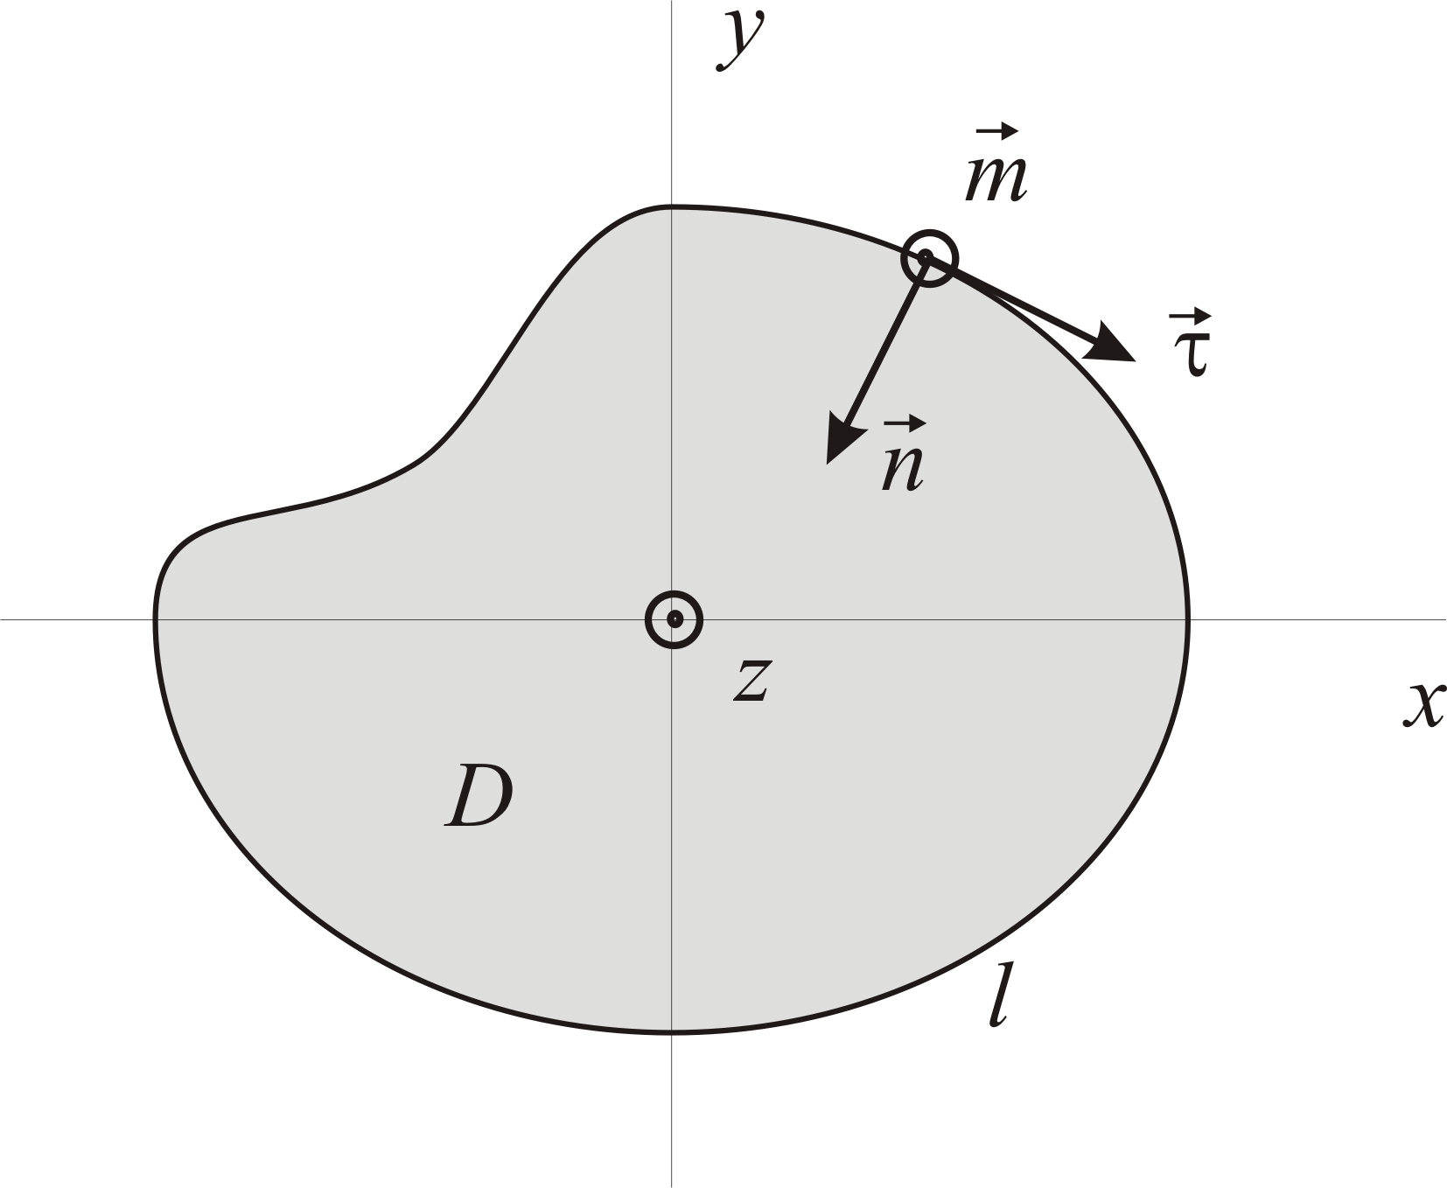
Рис.2

На Рис.2 показан контур l, который охватывает внутреннюю область волновода D. Контур l проходит по металлической поверхности волновода. В некоторой точке контура, на поверхности волновода, показана тройка взаимно перпендикулярных единичных векторов $\vec{τ}, \vec{m}, \vec{n}$. Вектор $\vec{n}$ является нормалью к поверхности проводника, и направлен из металлической оболочки волновода во внутреннюю область волновода. Векторы $\vec{τ}, \vec{m}$ – это касательные векторы, касающиеся поверхности проводника. Вектор $\vec{m}$ направлен вдоль оси z. На Рис.2 вектор $\vec{m}$ и ось z направлены к наблюдателю, и обозначены кружками с точкой в середине.
Для нахождения определенного решения уравнений Гельмгольца (8), (9) в области D нужно знать граничные условия на контуре l. Граничные условия на контуре определяются граничными условиями для векторов электрического $\vec{E}$ и магнитного $\vec{B}$ поля на поверхности проводника.

2. Граничные условия на поверхности идеального проводника.

В первом приближении будем считать, что проводник, из которого создан волновод, является идеальным проводником. Под идеальным проводником будем понимать такой проводник, в котором отсутствуют тепловые потери при протекании по нему электрического тока. Это предположение приводит к тому, что электрический ток протекает по поверхности проводника, электрический заряд находится на поверхности проводника, а электромагнитное поле в проводнике равно нулю.
На Рис. 3 показан небольшой плоский участок поверхности идеального проводника.

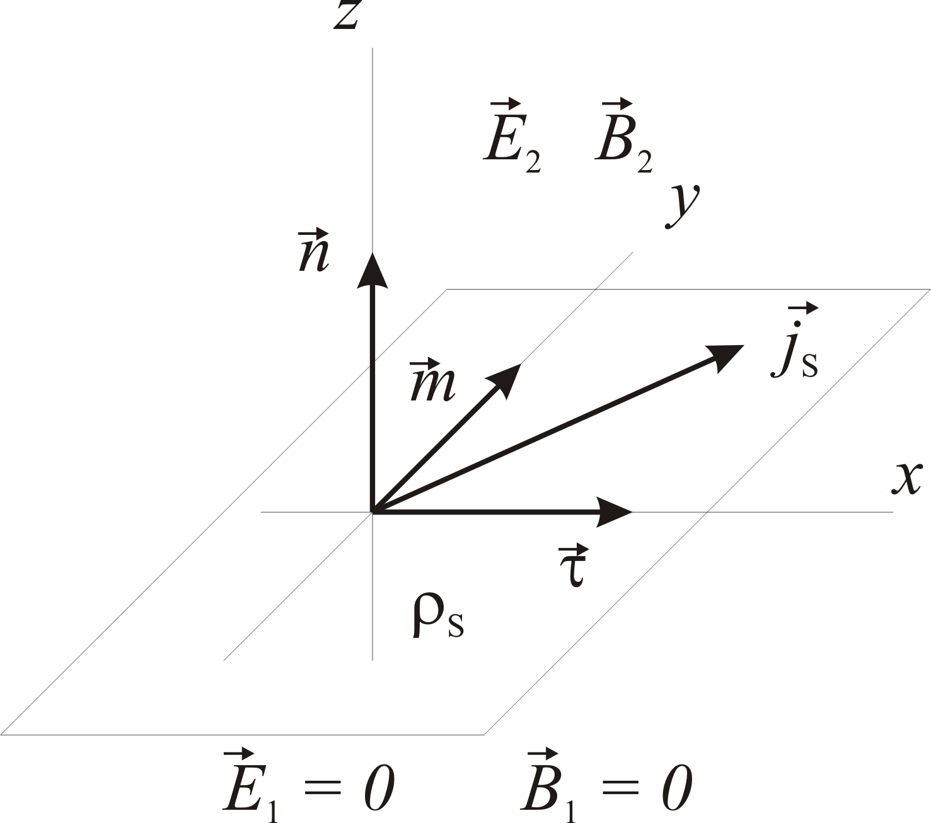
Рис.3

На Рис.3 показана система координат, где небольшой участок поверхности проводника лежит в плоскости xy. Полупространство с положительной координатой $z>0$ заполнено воздухом, полупространство с отрицательной координатой $z<0$ заполнено идеальным проводником. Электромагнитное поле внутри идеального проводника равно нулю ${\vec{E}}_{1}=0, {\vec{B}}_{1}=0$. Электромагнитное поле с наружи проводника отлично от нуля ${\vec{E}}_{2}≠0, {\vec{B}}_{2}≠0$.
На Рис.3 показаны три взаимно перпендикулярных единичных вектора $\vec{τ}, \vec{m}, \vec{n}$, образующие правую тройку векторов. Вектор $\vec{n}$ является нормалью к поверхности проводника, направленный из проводника во внешнюю область. Векторы $\vec{τ}, \vec{m}$ – это касательные векторы, касающиеся поверхности проводника.
На Рис.3 показан также вектор поверхностной плотности электрического тока ${\vec{j}}_{S}$. Символ $ρ_{S}$ обозначает поверхностную плотность электрического заряда.
В учебниках по «Электродинамике» доказывается, что граничные условия для электрического и магнитного поля на границе раздела двух сред можно получить из уравнений Максвелла (2), записанных в интегральном виде. Эти граничные условия, на поверхности идеального проводника имеют следующий вид.
$\left\{\begin{aligned}&E_{2τ}=0, E_{2m}=0, E_{2n}=\frac{1}{ε_{0}}ρ_{S} \\ &B_{2τ}=μ_{0}j_{Sm}, B_{2m}=-μ_{0}j_{Sτ}, B_{2n}=0\end{aligned}\right.$ (13)
В любой точке контура Рис.2 граничные условия (13) принимают вид.
$\left\{\begin{aligned}&E_{τ}=0, E_{z}=0, E_{n}=\frac{1}{ε_{0}}ρ_{S} \\ &B_{τ}=μ_{0}j_{Sz}, B_{z}=-μ_{0}j_{Sτ}, B_{n}=0\end{aligned}\right.$ (14)

3. Волноводные моды TE и TM поляризаций.

Задача нахождения электромагнитного поля волноводной моды сводится к решению уравнений Гельмгольца (8) и (9) для проекций $E_{z}, B_{z}$ электрического и магнитного поля, в области D , ограниченной контуром l. Полученные решения $E_{z}, B_{z}$ затем подставляются в формулы (10) и (11) из которых находятся остальные проекции электрического $\vec{E}$ и магнитного поля $\vec{B}$.
Уравнения Гельмгольца (8) и (9) имеют определенные решения, если на контуре l заданы определенные граничные условия для проекций $E_{z}, B_{z}$. Эти граничные условия должны быть такими, чтобы найденные в результате электрическое и магнитное поле удовлетворяло граничным условиям (14) в каждой точке металлической поверхности волновода, через которую проходит контур l.
Поэтому главной задачей здесь является выбор «правильных» граничных условий на контуре l для проекций $E_{z}, B_{z}$.
Обратим внимание на то, что уравнения Гельмгольца (8) и (9) совершенно не зависимы друг от друга. В одном уравнении неизвестной функцией является проекция электрического поля $E_{z}$, а во втором проекция магнитного поля $B_{z}$. Поэтому возникает идея рассмотреть два случая, где за основу берется одно из уравнений Гельмгольца.
В первом случае берем за основу уравнение Гельмгольца (8), а проекцию магнитного поля на ось z полагаем равной нулю $B_{z}=0$. Такую волноводную волну (моду) называют TM – волной.
Во втором случае берем за основу уравнение Гельмгольца (9), а проекцию электрического поля на ось z полагаем равной нулю $E_{z}=0$. В этом случае волноводную моду называют TE – волной.
Как показывает анализ дифференциальных уравнений (8), (9), (10), (11) и граничных условий (14), в металлическом волноводе с идеальными проводящими стенками, возможно существование двух независимых TM и TE поляризаций у волны бегущей вдоль волновода.
Это означает, что можно возбудить в волноводе одну волну TM поляризации, или одну волну TE поляризации. Можно также возбудить две волны с разной поляризацией. Результирующая волна будет суперпозицией этих волн. Однако надо иметь в виду, что постоянные распространения $β_{\text{TM}}, β_{\text{TE}}$ у волн с разной поляризацией, вообще говоря, разные. Отсюда следует, что скорости волн (4) с разной поляризацией тоже разные. Поэтому здесь нет места обычной интерференции двух волн.
Рассмотрим волноводную моду, у которой проекция магнитного поля на ось z равна нулю, а проекция электрического поля на ось z отлична от нуля.
$E_{z}≠0, B_{z}=0$ (15)
Волноводную моду с такой поляризацией называют TM – волной. То есть, волной с поперечным магнитным полем (transverse magnetic field). Другое название такой моды это E – волна. То есть волна, у которой продольная составляющая электрического поля отлична от нуля.
В этом случае используем уравнение Гельмгольца (8) с соответствующим граничным условием на контуре l. Запишем это уравнение и граничное условие.
$\left\{\begin{aligned}&\frac{∂^{2}E_{z}}{∂x^{2}}+\frac{∂^{2}E_{z}}{∂y^{2}}+g^{2}E_{z}=0, {\left.E_{z}\right|}_{l}=0 \\ & g^{2}=\frac{ω^{2}}{c^{2}}-β^{2}\end{aligned}\right.$ (16)
Уравнения (10), (11) в этом случае примут вид.
$$\left\{\begin{aligned}&E_{x}=\frac{iβ}{g^{2}}\frac{∂E_{z}}{∂x}, \\ &E_{y}=\frac{iβ}{g^{2}}\frac{∂E_{z}}{∂y},\end{aligned}\right. \left\{\begin{aligned}&B_{x}=-\frac{iω}{c^{2}g^{2}}\frac{∂E_{z}}{∂y}, \\ &B_{y}=\frac{iω}{c^{2}g^{2}}\frac{∂E_{z}}{∂x}\end{aligned}\right.$$$g^{2}=\frac{ω^{2}}{c^{2}}-β^{2}$ (17)
Отметим, что из (17) вытекает перпендикулярность векторов электрического $\vec{E}$ и магнитного $\vec{B}$ поля в TM волноводной моде. Действительно, скалярное произведение этих векторов равно нулю.
$\vec{E}⋅\vec{B}=E_{x}B_{x}+E_{y}B_{y}+E_{z}B_{z}=0$ (18)
Рассмотрим волноводную моду, у которой проекция электрического поля на ось z равна нулю, а проекция магнитного поля на ось z отлична от нуля.
$E_{z}=0, B_{z}≠0$ (19)
Волноводную моду с такой поляризацией называют TE – волной. То есть, волной с поперечным электрическим полем (transverse electric field). Другое название такой моды это H – волна. То есть волна, у которой продольная составляющая магнитного поля отлична от нуля.
В этом случае используем уравнение Гельмгольца (9) с соответствующим граничным условием на контуре l. Запишем это уравнение и граничное условие.
$\left\{\begin{aligned}&\frac{∂^{2}B_{z}}{∂x^{2}}+\frac{∂^{2}B_{z}}{∂y^{2}}+g^{2}B_{z}=0, {\left.\frac{∂B_{z}}{∂n}\right|}_{l}=0 \\ & g^{2}=\frac{ω^{2}}{c^{2}}-β^{2}\end{aligned}\right.$ (20)
Уравнения (10), (11) в этом случае примут вид.

$$\left\{\begin{aligned}&E_{x}=\frac{iω}{g^{2}}\frac{∂B_{z}}{∂y}, \\ &E_{y}=-\frac{iω}{g^{2}}\frac{∂B_{z}}{∂x},\end{aligned}\right. \left\{\begin{aligned}&B_{x}=\frac{iβ}{g^{2}}\frac{∂B_{z}}{∂x}, \\ &B_{y}=\frac{iβ}{g^{2}}\frac{∂B_{z}}{∂y}\end{aligned}\right.$$$g^{2}=\frac{ω^{2}}{c^{2}}-β^{2}$ (21)
Здесь, так же как и выше, надо отметить, что из формул (21) вытекает перпендикулярность векторов электрического $\vec{E}$ и магнитного $\vec{B}$ поля в TE волноводной моде. Действительно, легко проверить, что скалярное произведение этих векторов равно нулю.
$\vec{E}⋅\vec{B}=E_{x}B_{x}+E_{y}B_{y}+E_{z}B_{z}=0$ (22)

4. Нахождение волноводных мод с помощью потенциалов Герца.

Выше было показано, что системы уравнений (16), (17) и (20), (21) могут быть использованы для нахождения TM и TE волноводных мод. Однако для описания электромагнитного излучения чаще применяется другой подход, основанный на использовании электрического и магнитного потенциалов Герца.
В теории электромагнитных полей доказывается, что для описания излучения можно ввести электрический ${\vec{Π}}^{e}$ и магнитный ${\vec{Π}}^{m}$ потенциалы Герца, которые удовлетворяют дифференциальным уравнениям, описывающим излучение, и связанные с электрическим и магнитным полем определенными соотношениями.
Так, для электрического ${\vec{Π}}^{e}$ потенциала Герца имеем следующие уравнения.
$$Δ{\vec{Π}}^{e}-\frac{1}{c^{2}}\frac{∂^{2}{\vec{Π}}^{e}}{∂t^{2}}=-\frac{1}{ε_{0}}\vec{P}$$$\left\{\begin{aligned}&\vec{E}={\vec{\operatorname{grad}{\operatorname{div}{Π}}}}^{e}-\frac{1}{c^{2}}\frac{∂^{2}{\vec{Π}}^{e}}{∂t^{2}}, \\ &\vec{B}=\frac{1}{c^{2}}\operatorname{rot}{\frac{∂{\vec{Π}}^{e}}{∂t}}\end{aligned}\right.$ (23)
Здесь $\vec{P}$ - вектор электрической поляризации излучающей системы.
Аналогично, для магнитного ${\vec{Π}}^{m}$ потенциала Герца имеем следующие уравнения.

$$Δ{\vec{Π}}^{m}-\frac{1}{c^{2}}\frac{∂^{2}{\vec{Π}}^{m}}{∂t^{2}}=-μ_{0}\vec{M}$$$\left\{\begin{aligned}&\vec{E}=-\operatorname{rot}{\frac{∂{\vec{Π}}^{m}}{∂t}}, \\ &\vec{B}={\vec{\operatorname{rot}{\operatorname{rot}{Π}}}}^{m}\end{aligned}\right.$ (24)
Здесь $\vec{M}$ - вектор магнитной поляризации излучающей системы.
Оказывается, что волноводные моды TM поляризации могут быть описаны электрическим ${\vec{Π}}^{e}$ потенциалом Герца, а моды TE поляризации могут быть описаны магнитным ${\vec{Π}}^{m}$ потенциалом Герца.
Анализ показывает, что для описания волноводных мод вполне достаточно рассмотреть векторные потенциалы Герца с одной продольной составляющей.
$${\vec{Π}}^{e}=(0, 0, Π_{z}^{e}), Π_{z}^{e}=Π^{e}$$${\vec{Π}}^{m}=(0, 0, Π_{z}^{m}), Π_{z}^{m}=Π^{m}$ (25)
Электрическое и магнитное поле рассматривается в виде монохроматической волны бегущей вдоль волновода (1). В таком же виде будем рассматривать векторные потенциалы Герца.
$$Π^{e}(\vec{r},t)=Π^{e}(x,y)e^{i\left(βz-ωt\right)}$$$Π^{m}(\vec{r},t)=Π^{m}(x,y)e^{i\left(βz-ωt\right)}$ (26)
Рассмотрим описание волноводной TM моды с помощью электрического потенциала Герца. Подставляя формулы (26), (25) в уравнения (23) и полагая отсутствие источников излучения внутри волновода $\vec{P}=0$, получаем систему уравнений для описания электромагнитного поля TM волноводной моды.
$\left\{\begin{aligned}&\frac{∂^{2}Π^{e}}{∂x^{2}}+\frac{∂^{2}Π^{e}}{∂y^{2}}+g^{2}Π^{e}=0, \\ &E_{x}=iβ\frac{∂Π^{e}}{∂x}, E_{y}=iβ\frac{∂Π^{e}}{∂y}, E_{z}=g^{2}Π^{e}, \\ &B_{x}=-\frac{iω}{c^{2}}\frac{∂Π^{e}}{∂y}, B_{y}=\frac{iω}{c^{2}}\frac{∂Π^{e}}{∂x}, B_{z}=0 \\ &g^{2}=\frac{ω^{2}}{c^{2}}-β^{2}\end{aligned}\right.$ (27)
Из уравнений (27) видно, что электрический потенциал Герца в системе единиц СИ имеет размерность Вольт - метр.
$$[Π^{e}]=В⋅м$$

Анализ граничных условий (14) на металлической поверхности волновода и системы уравнений (27), показывает, что для выполнения условий $E_{τ}=0, B_{n}=0$, необходимо потребовать выполнения следующего условия.
${\left.Π^{e}\right|}_{l}=0$ (28)
Первое уравнение в системе (27) является уравнением Гельмгольца для электрического потенциала Герца. Это уравнение решается в области D Рис.2 с граничным условием (28) в каждой точке границы l.
Рассмотрим картину электромагнитного поля в плоскости xy. В этой плоскости будем рассматривать двухмерные векторы электрического и магнитного поля.
${\vec{E}}^{(2)}=(E_{x}, E_{y}), {\vec{B}}^{(2)}=(B_{x}, B_{y})$ (29)
Используя формулы (27) найдем скалярное произведение векторов электрического и магнитного поля.
$${\vec{E}}^{(2)}⋅{\vec{B}}^{(2)}=E_{x}B_{x}+|E_{y}B_{y}=$$$=\frac{ωβ}{c^{2}}\left(\frac{∂Π^{e}}{∂x}\frac{∂Π^{e}}{∂y}-\frac{∂Π^{e}}{∂y}\frac{∂Π^{e}}{∂x}\right)=0$ (30)
Скалярное произведение (30) равно нулю. Это означает, что вектор электрического поля ${\vec{E}}^{(2)}$ перпендикулярен вектору магнитного поля ${\vec{B}}^{(2)}$. Поэтому линии электрического поля и магнитного образуют семейство взаимно перпендикулярных линий.
Кроме того, из формул (27) видно, что вектор электрического поля ${\vec{E}}^{(2)}$ пропорционален градиенту электрического потенциала Герца $Π^{e}$.
$${\vec{E}}^{(2)}=\left(iβ\frac{∂Π^{e}}{∂x}, iβ\frac{∂Π^{e}}{∂y}\right),$$${\vec{E}}^{(2)}=iβ\text{grad}Π^{e}$ (31)
Отсюда приходим к выводу, что линиями магнитного поля ${\vec{B}}^{(2)}$ являются эквипотенциальные линии.
$$Π^{e}(x,y)=const$$
Линии электрического поля определяются градиентом к этим эквипотенциальным линиям. На Рис.4 показано семейство линий электрического и магнитного поля в поперечном сечении волновода.

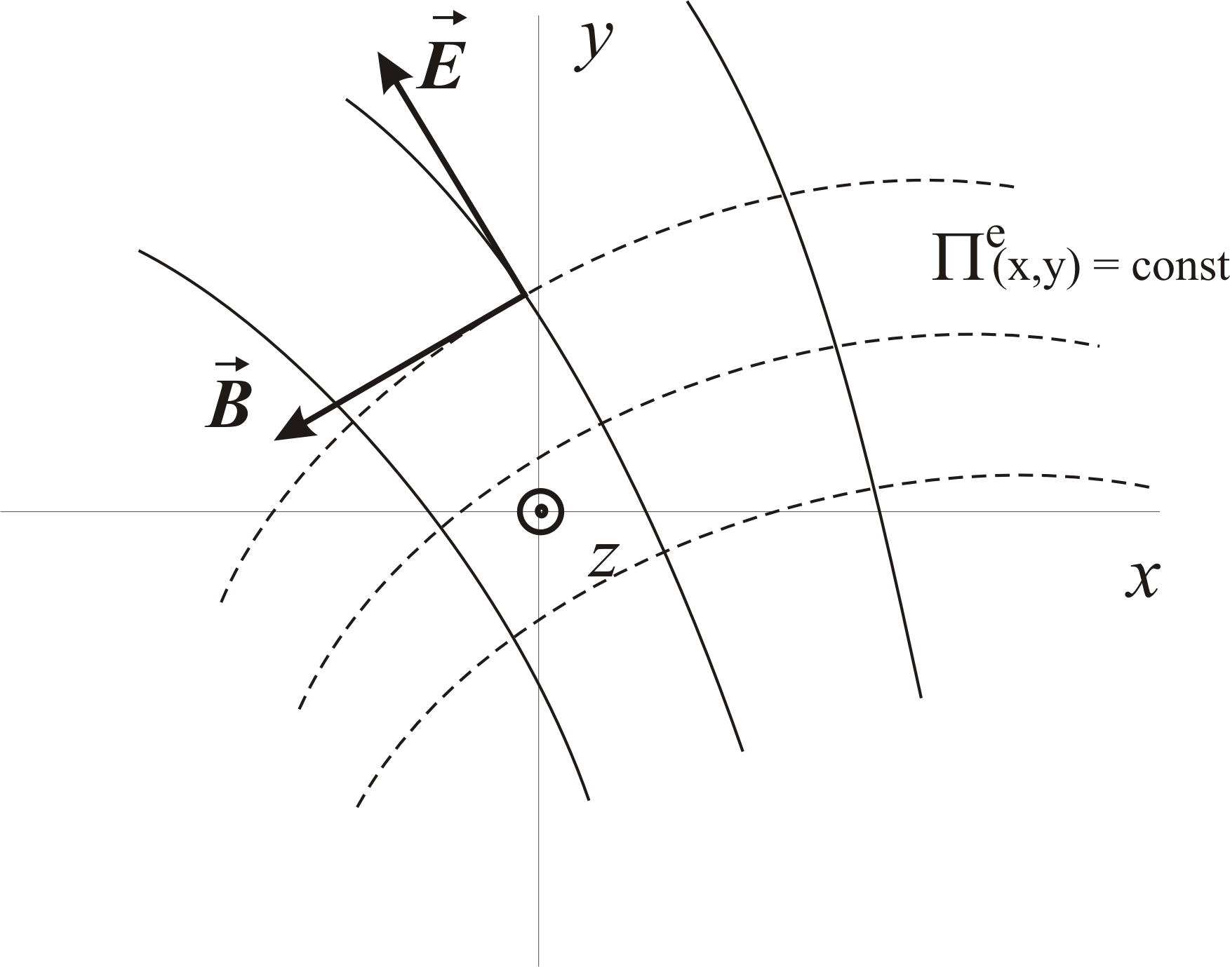
Рис.4
На Рис.4 линии электрического поля обозначаются сплошными линиями, а линии магнитного поля обозначаются пунктирными линиями.
Рассмотрим описание волноводной TE моды с помощью магнитного потенциала Герца. Подставляя формулы (26), (25) в уравнения (24) и полагая отсутствие источников излучения внутри волновода $\vec{M}=0$, получаем систему уравнений для описания электромагнитного поля TE волноводной моды.
$\left\{\begin{aligned}&\frac{∂^{2}Π^{m}}{∂x^{2}}+\frac{∂^{2}Π^{m}}{∂y^{2}}+g^{2}Π^{m}=0, \\ &E_{x}=iω\frac{∂Π^{m}}{∂y}, E_{y}=-iω\frac{∂Π^{m}}{∂x}, E_{z}=0, \\ &B_{x}=iβ\frac{∂Π^{m}}{∂x}, B_{y}=iβ\frac{∂Π^{m}}{∂y}, B_{z}=g^{2}Π^{m} \\ &g^{2}=\frac{ω^{2}}{c^{2}}-β^{2}\end{aligned}\right.$ (32)
Из уравнений (32) видно, что магнитный потенциал Герца в системе единиц СИ имеет размерность Тесла – метр в квадрате.
$$[Π^{m}]=Тл⋅м^{2}$$
Анализ граничных условий (14) на металлической поверхности волновода и системы уравнений (32), показывает, что для выполнения условий $E_{τ}=0, B_{n}=0$, необходимо потребовать выполнения следующего условия.
${\left.\frac{∂Π^{m}}{∂n}\right|}_{l}=0$ (33)

Первое уравнение в системе (32) является уравнением Гельмгольца для магнитного потенциала Герца. Это уравнение решается в области D Рис.2 с граничным условием (33) в каждой точке границы l.
Используя формулы (32) найдем скалярное произведение векторов электрического и магнитного поля в плоскости xy.
$${\vec{E}}^{(2)}⋅{\vec{B}}^{(2)}=E_{x}B_{x}+|E_{y}B_{y}=$$$=-ωβ\left(\frac{∂Π^{m}}{∂y}\frac{∂Π^{m}}{∂x}-\frac{∂Π^{m}}{∂x}\frac{∂Π^{m}}{∂y}\right)=0$ (34)
Скалярное произведение (34) равно нулю. Это означает, что вектор электрического поля ${\vec{E}}^{(2)}$ перпендикулярен вектору магнитного поля ${\vec{B}}^{(2)}$. Поэтому линии электрического поля и магнитного образуют семейство взаимно перпендикулярных линий.
Кроме того, из формул (32) видно, что вектор магнитного поля ${\vec{B}}^{(2)}$ пропорционален градиенту магнитного потенциала Герца $Π^{m}$.
$${\vec{B}}^{(2)}=\left(iβ\frac{∂Π^{m}}{∂x}, iβ\frac{∂Π^{m}}{∂y}\right),$$${\vec{B}}^{(2)}=iβ\text{grad}Π^{m}$ (35)
Отсюда приходим к выводу, что линиями электрического поля ${\vec{E}}^{(2)}$ являются эквипотенциальные линии.
$Π^{m}(x,y)=const$ (36)
Линии магнитного поля определяются градиентом к этим эквипотенциальным линиям. На Рис.5 показано семейство линий электрического и магнитного поля в поперечном сечении волновода.

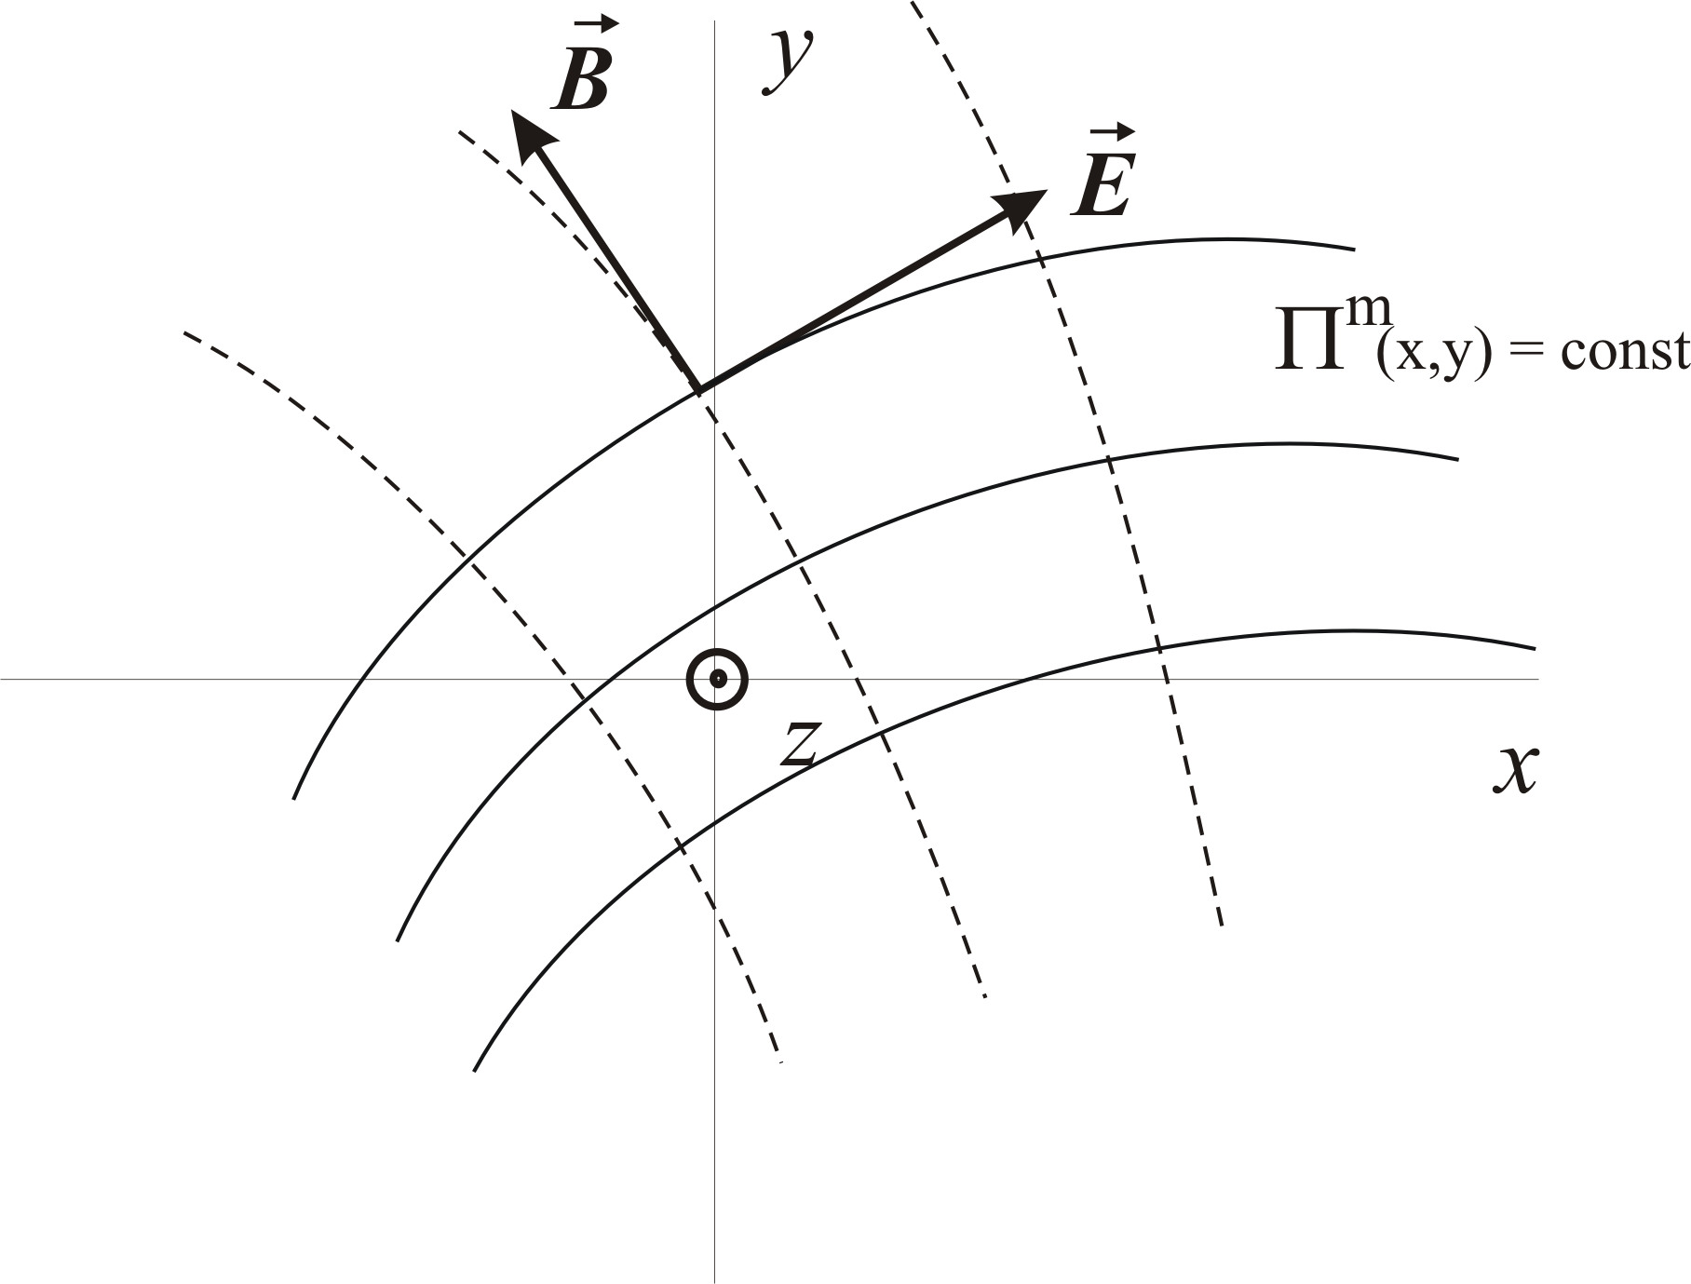
Рис.5

5. Вектор Пойнтинга волноводной моды.

Вектор Пойнтинга – это вектор плотности потока энергии электромагнитного поля. Вектор Пойнтинга определяется следующей формулой.
${\vec{S}}_{P}=\frac{1}{μ_{0}}\tilde{\vec{E}}×\tilde{\vec{B}}$ (37)
В формуле (3.88) $\tilde{\vec{E}}$ и $\tilde{\vec{B}}$ – это действительные векторные поля. Надо заметить, что во многих физических соотношениях электромагнитные поля можно применять в комплексном виде. Однако, если речь идет об энергетических соотношениях, то здесь нужно использовать поля только в действительном виде. Поэтому если рассматриваются поля в комплексном виде, то прежде чем подставить их в формулу (37) необходимо эти поля представить в действительном виде.
Волноводные моды в формуле (1) представлены в комплексном виде. Представим эти поля в действительном виде.
$\left\{\begin{aligned}&\tilde{\vec{E}}(\vec{r},t)=\frac{1}{2}\left(\vec{E}(x,y)e^{i\left(βz-ωt\right)}+{\vec{E}}^{*}(x,y)e^{-i\left(βz-ωt\right)}\right) \\ &\tilde{\vec{B}}(\vec{r},t)=\frac{1}{2}\left(\vec{B}(x,y)e^{i\left(βz-ωt\right)}+{\vec{B}}^{*}(x,y)e^{-i\left(βz-ωt\right)}\right)\end{aligned}\right.$ (38)
Подставляем поля (38) в формулу для вектора Пойнтинга (37). Получаем следующее соотношение.
$${\vec{S}}_{P}=\frac{1}{4μ_{0}}\left(\vec{E}(x,y)×\vec{B}(x,y)e^{i2βz}e^{-i2ωt}+\right. \\ +\vec{E}(x,y)×{\vec{B}}^{*}(x,y)+{\vec{E}}^{*}(x,y)×\vec{B}(x,y)+$$$+\left.{\vec{E}}^{*}(x,y)×{\vec{B}}^{*}(x,y)e^{-i2βz}e^{i2ωt}\right)$ (39)
В формуле (39) есть члены, которые от времени не зависят, а есть члены, которые меняются по закону синуса или косинуса с частотой 2ω. Если частота колебаний достаточно высокая, то обычные приборы типа вольтметра, амперметра эти колебания не отслеживают, а измеряют усредненные характеристики. Поэтому обычно энергетические характеристики электромагнитного поля усредняют по времени за один период колебания.
$T=\frac{2π}{ω}$ (40)
Процедура усреднения некоторой функции времени f(t) за период колебания T состоит в вычислении следующего интеграла.
$<f> =\frac{1}{T}\int_{0}^{T}{f(t)dt}$ (41)
Если функция f не зависит от времени, то усредненное значение совпадает с самой функцией.
$<f> =f$ (42)
Рассмотрим усреднение комплексной экспоненты в формуле (39).
$$<e^{i2ωt}> =\frac{1}{T}\int_{0}^{T}{e^{i2ωt}dt}=\frac{1}{i2ωT}{\left.e^{i2ωt}\right|}_{0}^{T}=$$$=\frac{1}{i2ωT}\left(e^{i2ωT}-1\right)$ (43)
Используем в соотношении (43) формулу Эйлера. В результате получаем значение экспоненты.
$e^{i2ωT}=e^{i4π}=\cos{4}π+i\sin{4}π=1$ (44)
Подставляем (44) в формулу (43) и находим, что среднее значение комплексной экспоненты равно нулю.
$<e^{i2ωt}> =0$ (45)
Взяв комплексное сопряжение от обеих частей уравнения (45) получаем аналогичное соотношение для среднего значения комплексно сопряженной экспоненты.
$<e^{-i2ωt}> =0$ (46)
Теперь производим усреднение вектора Пойнтинга в формуле (39). В результате получаем формулу для среднего значения вектора Пойнтинга.
$<{\vec{S}}_{P}> =\frac{1}{4μ_{0}}\left(\vec{E}(x,y)×{\vec{B}}^{*}(x,y)+{\vec{E}}^{*}(x,y)×\vec{B}(x,y)\right)$ (47)
Выразим усредненный вектор Пойнтинга через потенциалы Герца. Используем формулу (47). Поставим в нее электрическое и магнитное поле TM моды из формул (27), и в результате получим вектор Пойнтинга TM волноводных мод.
$<{\vec{S}}_{P}> ={\vec{e}}_{z}\frac{βωε_{0}}{2}\left({\left|\frac{∂Π^{e}}{∂x}\right|}^{2}+{\left|\frac{∂Π^{e}}{∂y}\right|}^{2}\right)$ (48)
Аналогично с помощью формул (32) и (47) получаем вектор Пойнтинга для TE волноводных мод.
$<{\vec{S}}_{P}> ={\vec{e}}_{z}\frac{βω}{2μ_{0}}\left({\left|\frac{∂Π^{m}}{∂x}\right|}^{2}+{\left|\frac{∂Π^{m}}{∂y}\right|}^{2}\right)$ (49)

В формулах (48), (49) ${\vec{e}}_{z}$ – единичный вектор, направленный вдоль оси z. Поэтому вектор Пойнтинга направлен вдоль оси волновода, а это означает, что электромагнитная энергия переносится вдоль волновода.
При выводе формул (48), (49) учтена связь между электрической постоянной ε₀, магнитной постоянной μ₀ и скоростью света в вакууме c.
$ε_{0}μ_{0}=\frac{1}{c^{2}}$ (50)
Эти физические величины имеют следующие значения: c = 2.997925⋅10⁸ м/с, μ₀ = 4π⋅10⁻⁷ Г/м (Генри на метр), ε₀ = 8.854185⋅10⁻¹² Ф/м (Фарада на метр).
Физический смысл вектора Пойнтинга – это плотность потока энергии, или, другими словами, энергия переносимая электромагнитной волной через единицу площади в единицу времени. Поэтому размерность вектора Пойнтинга будет следующей.
$$\left[S_{P}\right]=\frac{Дж}{м^{2}с}$$
Поток энергии P в волноводе можно найти, интегрируя вектор Пойнтинга по поперечному сечению волновода S.
$P=\int_{S}{\left\langle {\vec{S}}_{P}\right\rangle ⋅d\vec{S}}=\int_{S}{\left\langle S_{Pz}\right\rangle dxdy}$ (51)
Поток энергии, переносимый волноводной модой имеет размерность мощности.
$$P=\frac{Дж}{с}=Вт$$
Физическую величину P в литературе, поэтому называют по-разному. Например, поток энергии переносимый электромагнитной волной ЭМВ, мощность переносимая ЭМВ, мощность электромагнитного излучения.

